Télévision en circuit fermé – Texte descriptif
Il s’agit d’une page sur laquelle sont imprimées de grandes lettres jaunes et blanches contenant un message en français, répété en braille sur une autre page. Le texte en jaune est un titre qui explique « Télévision en circuit fermé » et entre parenthèses, on peut lire TVCF. Sous le texte en jaune, il y a un texte en blanc qui explique : Cette zone est sous surveillance vidéo. L’information est recueillie par l’Administration canadienne de la sûreté du transport aérien et utilisée conformément à la Loi sur la protection des renseignements personnels du gouvernement du Canada. Pour plus de renseignements, composez le 1-888-294-2202. »

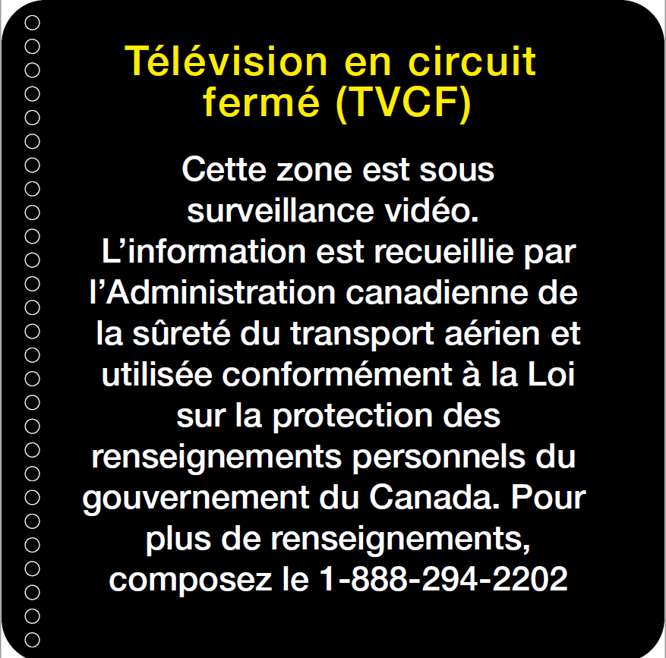

Il s’agit d’une page sur laquelle le texte est imprimé en braille.

